ARTÍCULOS

PRESENTADO POR:

YORDY ERIK NUÑEZ PINEDA

PRESENTADO A:

JESÚS ARIEL GONZÁLEZ BONILLA

CENTRO DE LA INDUSTRIA, LA EMPRESA Y LOS SERVICIOS

FECHA: 20/11/2024 – FICHA: 2694667

NEIVA - HUILA

Contenido

PRESENTACIÓN 4

Modelado y verificación de patrones de diseño de arquitectura de software para entornos de computación en la nube 5

Evaluación de una arquitectura de software 6

Una Teoría para el Diseño de Software 7

Arquitectura de Software con Programación Orientada a Objetos 8

Implementación de una Arquitectura de Software Guiada por el Dominio. 9

Especificación de la Arquitectura de Software 10

Introducción a los Patrones de Diseño 11

Buenas Prácticas en la Construcción de Software. 12

Representación y Razonamiento sobre las Decisiones de Diseño de Arquitectura de Software. 13

El Papel de las Tecnologías del Acuerdo en la Definición de Arquitecturas de Software Adaptativas 14

Modelo de Gestión de Servicios PKI 15

Arquitectura de Software Basada en Microservicios para Desarrollo de Aplicaciones Web 16

COFFE CHALLENGE: UN JUEGO PARA EL APRENDIZAJE DE PATRONES DE DISEÑO DE SOFTWARE 17

Calidad Ágil: Patrones de Diseño en un Contexto de Desarrollo Dirigido por Pruebas 18

Utilización de Antipatrones y Patrones en el Análisis de Software 19

Aprendizaje Práctico de Patrones de Diseño en Asignaturas de Programación de Nivel III 20

Patrones de Usabilidad Temprana en el Modelo Conceptual 21

Una Arquitectura de Software para la Integración de Objetos de Aprendizaje Basados en Servicios Web 22

Arquitectura de Software para el Desarrollo de Videojuegos sobre el Motor de Juegos Unity 3D 23

Propuesta de Diseño de Arquitecturas Software para la Gestión, Análisis y Procesamiento de datos de Neurociencia 24

Arquitectura de Software. Arquitectura Orientada a Servicios 25

Aprendiendo arquitectura de software a partir de proyectos de código abierto en GitHub 26

Una Propuesta de Implementación para Especificaciones de Patrones de Comportamiento 27

Selección de Metodologías Ágiles e Integración de Arquitecturas de Software en el Desarrollo de Sistemas de Información 28

CLASIFICACIÓN DE LOS PATRONES DE DISEÑO IDÓNEOS EN PROGRAMACIÓN ANDROID 29

Un Marco de Trabajo para la Integración de Arquitecturas de Software con Metodologías Ágiles de Desarrollo 30

ARQUITECTURAS DE SOFTWARE PARA ENTORNOS MÓVILES 31

Documentando la Arquitectura de Software 32

Patrones de Usabilidad: Mejora de la Usabilidad del Software desde el Momento Arquitectónico 33

Soporte a la Actividad de Diseño Basado en Patrones de Diseño 34

MODELO DE CASOS DE USO. SU APLICACIÓN EN UN ENTORNO 35

DE DESARROLLO GLOBAL DE SOFTWARE 35

Implementación de MVCC para la Generación de Aplicaciones Web en Tiempos de Entrega Reducidos 36

Repercusión de Arquitectura Limpia y la Norma ISO/IEC 25010 en la mantenibilidad de Aplicativos Android 37

Metodología para la Enseñanza del Desarrollo de Software Modular 38

PRESENTACIÓN:



Soy Yordy Erik Nuñez Pineda, un apasionado por el mundo de la tecnología, el deporte y la música, con experiencia en diversas herramientas y lenguajes de programación como Java, Spring, JavaScript, MySQL, HTML y CSS. Manejo GitHub de forma eficiente y disfruto involucrarme en la solución de problemas, aplicando mis conocimientos para crear soluciones efectivas. Estoy firmemente en el aprendizaje continuo, lo que me motiva a mejorar constantemente y afrontar nuevos desafíos. Además, me gusta trabajar en equipo, ya que considero que la colaboración es clave para alcanzar metas compartidas e impulsar la innovación en el desarrollo tecnológico.

Modelado y verificación de patrones de diseño de arquitectura de software para entornos de computación en la nube.

Resumen:

El artículo examina el diseño y la validación de patrones de arquitectura del software en el contexto de la computación en la nube. En este se presenta una herramienta fundamentada en un metamodelo de un componente que ayuda a los arquitectos en la creación y evaluación de diseños arquitectónicos lo cual facilita la representación gráfica y garantiza la correcta aplicación de los patrones de diseño, lo cual ayuda a mejorar la calidad de software. El metamodelo propuesto abarca módulos que definen y validan los patrones, así ayudando a los arquitectos en la documentación. También el artículo resalta el desafío de los arquitectos, debido a la ausencia de patrones estandarizados para entornos en la nube y menciona la relevancia de contar con una estructura bien definida.

Reflexión:

El artículo es de gran relevancia en el contexto actual, donde la computación en la nube desempeña un papel importante en la arquitectura de aplicaciones. El desarrollo de un entorno de diseño que facilita la verificación de patrones en aplicaciones basadas en la nube es un avance significativo, dado a la complejidad de estos entornos. Mediante un metamodelo que posibilita las instantación y verificación de componentes, el artículo nos invita a considerar la importancia de la automatización en el diseño arquitectónico. Esto no sólo minimiza errores, sino que también ayuda a la adopción de prácticas estandarizadas, lo que mejora la eficiencia y la calidad del software.

Grafica:

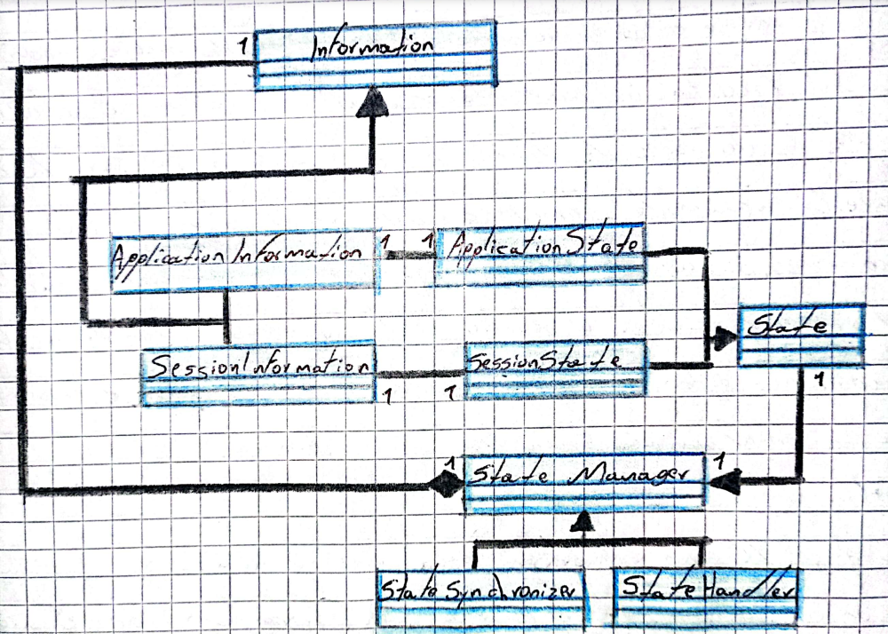

Bibliografía:  
Blas, M. J., Leone, H. P., & Gonnet, S. M. (2019). Modelado y Verificación de Patrones de Diseño de Arquitectura de Software para Entornos de Computación en la Nube.

Enlace: <https://n9.cl/9e1no1>

# Evaluación de una arquitectura de software

Resumen:

El artículo nos muestra la evaluación de una arquitectura de software destinada a la secretaría de salud de Villavicencio (SMSV) centrada en el cumplimiento de la resolución 4505 de Colombia, que nos habla del reglamento del registro y la presentación de información de salud pública. Se diseñó un sistema de software utilizando el marco de Modelo - Vista -Controlador (MVC) y se analizaron diversas arquitecturas a través del método SAAM, en esta se dio prioridad a la modificabilidad debido a los cambios de la normativa. La metodología ágil Scrum, con un sprint 0, facilita la evaluación anticipada de la arquitectura, lo cual permitió la adaptabilidad del sistema. Lo cual mejoró la comunicación, ayudó a la identificación de posibles modificaciones y optimizar la implementación de la arquitectura que eligieron.

Reflexión:

En el artículo elegir una arquitectura bien fundamentada y flexible como lo es el MVC resultó importante en proyectos de gestión pública, más cuando éstos cambian constantemente, al seleccionar la arquitectura MVC ofrece una clara división de responsabilidades, sino, que también permitirá la realización de actualizaciones futuras sin poner en riesgo la estabilidad del sistema. También la evaluación temprana en un entorno no sólo mejora la eficiencia al desarrollar, sino que también asegura que el software se mantenga eficaz conforme avanza el tiempo, mostrándonos la relevancia de prácticas de arquitectura adaptativa.

Gráfica:

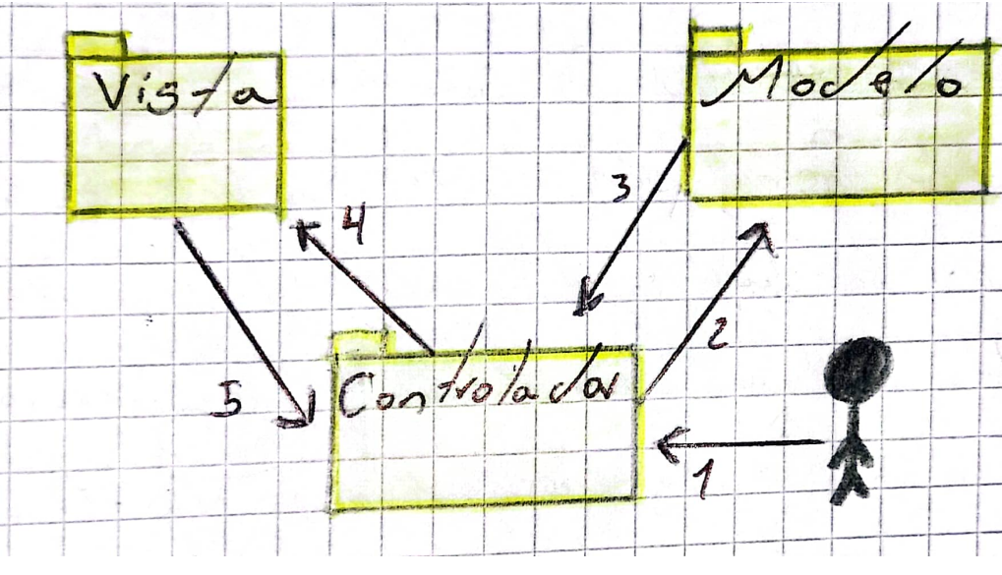

Bibliografía:

Sanabria, F. R., & Rodríguez, S. V. (2021). Evaluación de una Arquitectura de Software. Prospectiva, 19(2).

Enlace: <https://n9.cl/p47y4>

# Una Teoría para el Diseño de Software

Resumen:

El artículo se habla de los principios del diseño del software, resaltando la relevancia de organizar los sistemas de una manera que simplifica las modificaciones y disminuya los gastos de mantenimiento. El autor del artículo caracteriza el diseño como una etapa importante para el desarrollo donde el software se divide en componentes, donde se establecen sus funciones y sus conexiones, también nos presentan 3 niveles de estructura: estilos de arquitectura, diseño de patrones y componentes, donde se explica cómo cada uno colabora en la organización y desarrollo del sistema. Igualmente nos habla de la trayectoria del diseño desde los patrones arquitectónicos hasta el nivel arquitectónico del software y ciclo de vida arquitectónico. Por último, hace una distinción entre arquitectura y diseño al considerar los estilos arquitectónicos como estructuras que facilitan la resolución de problemas en el desarrollo.

Reflexión:

El artículo resalta la importancia del diseño de software con una inversión que mejora la capacidad para la adaptación y durabilidad del sistema. Adaptar un diseño orientado al cambio brinda a los desarrolladores para prever y administrar modificaciones de manera eficiente, asegurando la integridad del sistema. Esto resulta importante dentro de un entorno donde las exigencias a cuanto el software está en constante cambio y cualquier modificación todavía implica gastos adicionales. La distinción entre los niveles estructurales y la importancia de los requisitos facilitan la comunicación. Ya que un diseño bien estructurado se convierte en una herramienta que no sólo soluciona problemas presentes, sino que alista el software a futuras necesidades.

Grafica:

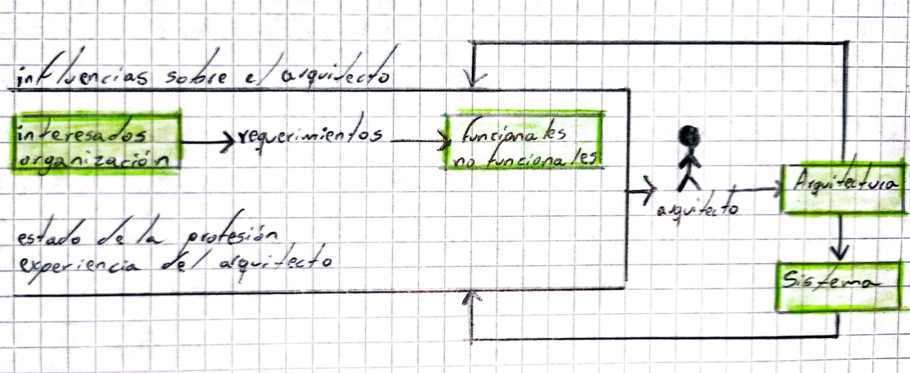

Bibliografía:

Cristiá, M. (2021). Una Teoría para el Diseño de Software.

Enlace: <https://n9.cl/dr0m7>

# Arquitectura de Software con Programación Orientada a Objetos

Resumen:

El artículo nos habla de la arquitectura de software dentro del ámbito de la programación orientada a objetos (POO) donde resalta la simplificidad de la creación y actualización de sistemas complicados. La arquitectura de software consiste en estructurar los componentes y sus interacciones para satisfacer los requerimientos técnicos. La programación orientada a objetos posibilita la agrupación de datos, lo que facilita la reutilización y estructuración del código. La arquitectura orientada a objetos no permite desarrollar componentes independientes y reutilizables, lo que mejora la escalabilidad y flexibilidad.

Reflexión:

El artículo destaca cómo la arquitectura de software incorporando programación orientada a objetos ha transformado la creación de sistema, ofreciendo una estructura que favorece a la flexibilidad y durabilidad del software. Al estructurarse en partes separadas, la programación orientada a objetos nos facilita la gestión de sistemas complicados tanto en su diseño como en el mantenimiento. Esto ayuda a la eficiencia del desarrollo, sino que también fomenta a una programación más intuitiva y centrada a la resolución de problemas reales. La programación orientada a objetos con sus principios facilita la creación de sistemas escalables que pueden ajustarse al cambio.

Grafica:

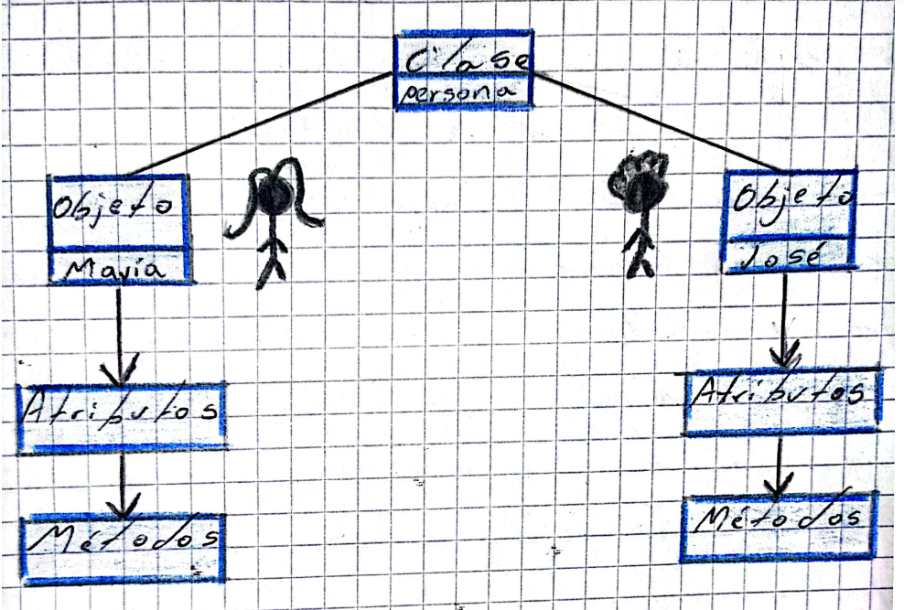

Bibliografía:

Vera, J. B. V. (2023). Arquitectura de software con programación orientada a objeto. Polo del Conocimiento: Revista científico-profesional, 8(12), 1497-1508.

Enlace: <https://n9.cl/3qemz>

# Implementación de una Arquitectura de Software Guiada por el Dominio.

Resumen:

El artículo nos muestra la implementación de una arquitectura de software centrada en el dominio a través del método de diseño guiado por el dominio (DDD) y la arquitectura hexagonal. Este método lo emplean en la creación de sistemas complejos en los que la lógica empresarial es la parte principal. DDD propone un modelo de dominio con el fin de facilitar la comunicación entre términos y expertos que posibilitan la evolución independiente de distintas partes del sistema. En el estudio se llevó a cabo una transformación de la arquitectura de software de 3 capas a un hexagonal para una plataforma destinada a facilitar la contratación y evaluación de servicios por parte del usuario. La arquitectura hexagonal posibilita que el núcleo empresarial opere de manera independiente a los demás facilitando adaptar y mantener el sistema.

Reflexión:

El artículo resalta la relevancia de enfocar el diseño de software en la comprensión del negocio lo que da la capacidad de evolución y adaptación del sistema ante cambios tecnológicos. La arquitectura hexagonal optimiza la modularidad y escalabilidad del sistema al separar la lógica de negocio de las interfaces y las herramientas externa. La flexibilidad dada por DDD y la arquitectura hexagonal, permite que los desarrolladores se enfoquen en la funcionalidad principal. Este enfoque resalta la importancia de una estructura de software claramente definida para abordar desafíos complejos.

Grafica:

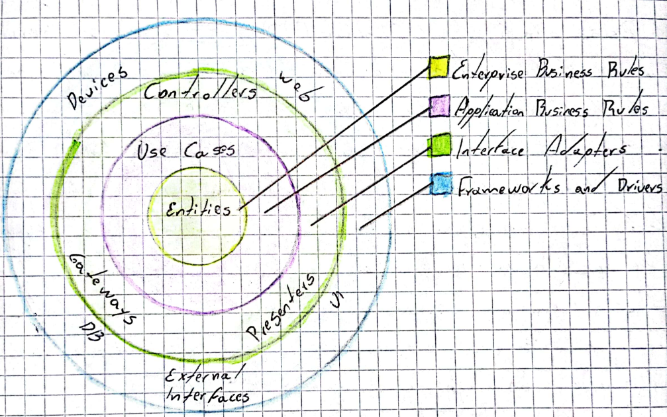

Bibliografía:

Cambarieri, M., Difabio, F., & García Martínez, N. (2020). Implementación de una arquitectura de software guiada por el dominio. In XXI Simposio Argentino de Ingeniería de Software (ASSE 2020)-JAIIO 49 (Modalidad virtual).

Enlace: <https://n9.cl/tdp9p>

# Especificación de la Arquitectura de Software

Resumen:

El artículo nos muestra los componentes y diseños arquitectónicos que conforman una arquitectura de software detallando la importancia en la creación y permanencia de sistemas tecnológicos modernos. Resalta la contribución de los patrones arquitectónicos en la organización del software para facilitar la comunicación seguridad y flexibilidad en entornos móviles y web. Hace mención a los patrones POSA y PEAA los cual son importantes en esta situación. Al proponer estructuras arquitectónicas en grupos como sistemas distribuidos e interactivos. Así mismo nos presenta conceptos como patrones complementarios y secuenciales, los cuales mejoran y combinan las soluciones arquitectónicas de forma coherente.

Reflexión:

El artículo nos muestra la importancia de los patrones arquitectónicos como herramientas claves en el diseño de software, se plantea una arquitectura modular y adaptable que simplifica la creación y actualización de aplicaciones con capacidad de escalabilidad. Los patrones hablan sobre desafíos de diseño como lo que facilita la comunicación entre desarrolladores, además permite reutilizar estructuras probadas. También al combinar patrones complementarios o compuestos, aborda las necesidades de software, mejorando la eficiencia del diseño y la capacidad de adaptarse. Lo cual, al emplear patrones arquitectónicos bien documentados es de gran ayuda para desarrollar un sistema confiable y flexible.

Grafica:

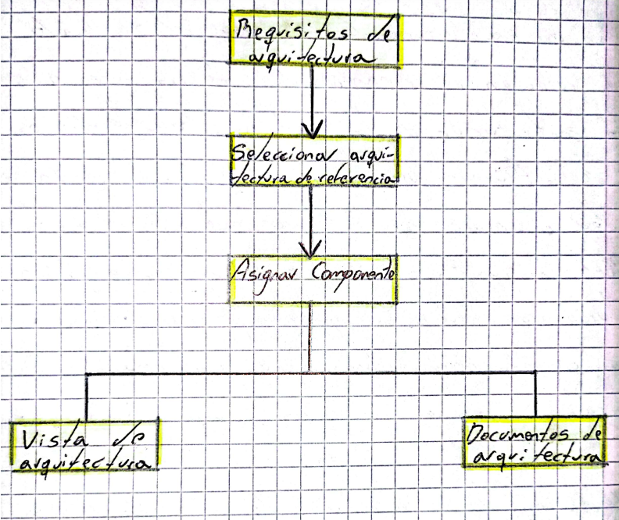

Bibliografía:

Guarin, J. S. V. (2023). Especificando una arquitectura de software: Software architecture specification. Tecnología Investigación y Academia, 11(2), 170-181.

Enlace: <https://n9.cl/d1v0w>

# Introducción a los Patrones de Diseño

Resumen:

El artículo nos muestra la introducción a los patrones de diseño, resaltando su procedencia, importancia y clasificación en creacionales, estructurales y de comportamiento. Muestra la forma en que estos patrones abordan problemas típicos de diseño con soluciones probadas, reutilizando código y haciendo una gestión eficaz de los sistemas. Cada patrón se describe detalladamente con ejemplos de su aplicación en situaciones reales, empleando UML y programación orientada a objetos (POO). El artículo nos brinda una guía práctica, destacando la importancia del uso correcto de patrones para mejorar la estructura, flexibilidad y durabilidad del software.

Reflexión:

el artículo resalta la importancia que conlleva el empleo de patrones de diseño, ya que nos muestra lo efectivo que es para abordar los desafíos habituales en la creación de software. El seleccionar y utilizar un patrón apropiado según cada situación, nos permite desarrollar sistemas flexibles lo cual es importante ya que es la calidad del código y la escalabilidad son vitales. Igualmente nos invita a cómo los patrones no limitan la creatividad, sino que nos permite desarrollar con mayor seguridad. Esto nos permite tener una mentalidad de programación enfocada a la resolución de problemas.

Grafica:

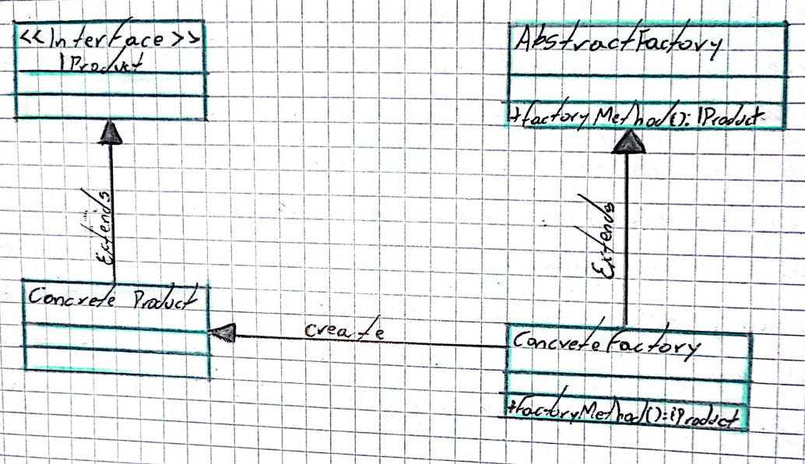

Bibliografía:

Blancarte, O. (2016). Introducción a los Patrones de Diseño. México, México DF.

Enlace: <https://n9.cl/btd5y>

# Buenas Prácticas en la Construcción de Software.

Resumen:

El artículo nos habla de las prácticas más efectivas para desarrollar software debido al rápido avance tecnológico debido a la cuarta Revolución Industrial. La aplicación de estas prácticas ayuda a afrontar el reto de elaborar sistemas complejos con rapidez y de manera eficiente. El artículo también muestra la importancia de principios como “Clean Code” junto a metodologías ágiles como XP “Extreme Programming” que facilita la rápida adaptación a los cambios. También se explora conceptos de arquitectura y estilos arquitectónicos como la arquitectura en capas y los microservicios. Por último, hablando de la integración de estándares de codificación y el uso de herramientas DevOps para mejorar el desarrollo.

Reflexión:

Seguir buenas prácticas y estándares en el desarrollo del software no sólo influye en la calidad de nuestro código, sino que también nos ayuda para a la sostenibilidad y eficiencia del proyecto. Por eso resulta esencial que los desarrolladores sigan principios como Clean Code y aplique metodologías ágiles. Emplear herramientas automatizadas nos ayudará a los plazos de entrega. Tener todos estos principios y estas prácticas nos garantizará la capacidad de adaptabilidad de nuestro software ante los constantes cambios tecnológicos.

Grafica:

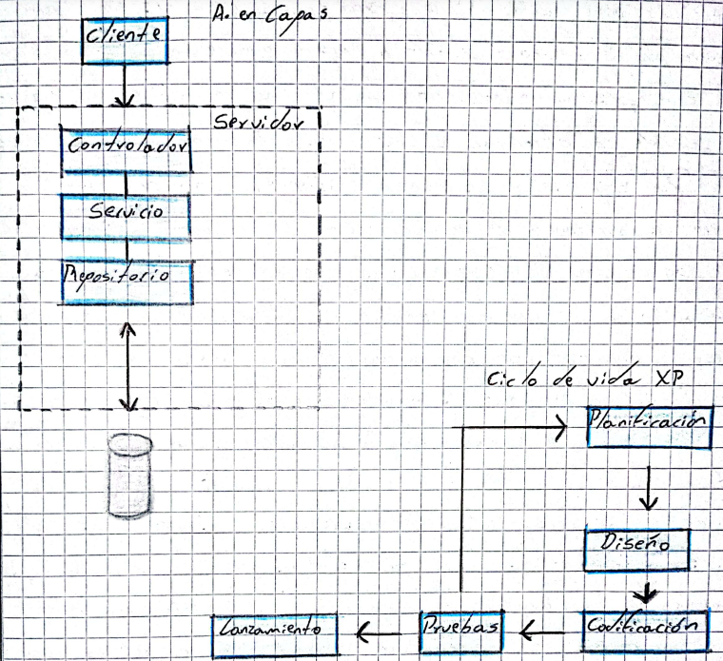

Bibliografía:

Prieto, C. A., & Madrid, D. A. (2022). Buenas prácticas en la construcción de software: Best practices in software construction. Tecnología Investigación y Academia, 10(2), 149-166.

Enlace: <https://n9.cl/hnmdef>

# Representación y Razonamiento sobre las Decisiones de Diseño de Arquitectura de Software.

Resumen:

Ese artículo es un modelo de ayuda para los arquitectos de software, éste emplea el Razonamiento Basado en Casos (RBC) para la planeación de diseños arquitectónicos. Aquí nos presentan una herramienta que favorece la utilización de experiencias basadas en el ámbito de la arquitectura, lo cual nos brinda acceso a soluciones las cuales ya han sido probadas y registradas. En este se nos detalla un proceso de cuatro etapas las cuales son (recuperación, reutilización, revisión, retención) denominada las “4Res” el cual facilita la organización del conocimiento arquitectónico con el propósito de ser reutilizado.

Reflexión:

En el artículo nos muestra la importancia para capturar, organizar y reutilizar conocimientos en el diseño arquitectónico del software. Al usar el razonamiento basado en casos no permite tomar decisiones efectivas más en situaciones complejas las cuales necesitan mayor experiencia para mejorar los resultados. También disminuye el tiempo y esfuerzo que se emplean en la etapa de diseño. Igualmente nos muestra un enfoque cuidadoso y la importancia de aplicar métodos que conviertan la creación de software en un procedimiento efectivo, lo cual puede reducir fallos.

Grafica:

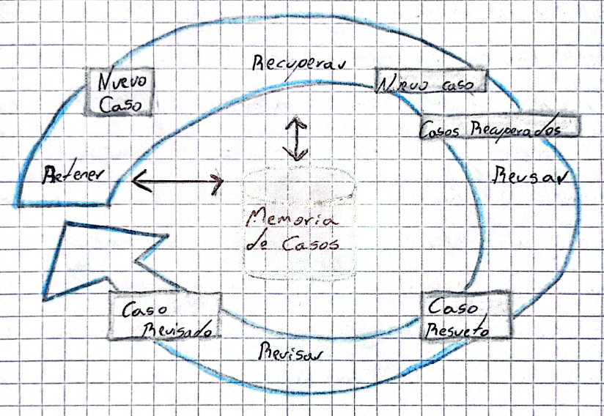

Bibliografía:

Carignano, M. C. (2016, June). Representación y razonamiento sobre las decisiones de diseño de arquitectura de software. In XVIII Workshop de Investigadores en Ciencias de la Computación (WICC 2016, Entre Ríos, Argentina).

Enlace: <https://n9.cl/ug8br>

# El Papel de las Tecnologías del Acuerdo en la Definición de Arquitecturas de Software Adaptativas

Resumen:

El artículo investiga de qué manera las tecnologías del acuerdo y los sistemas multi – agente (SMA) Pueden favorecer a la elaboración de arquitecturas de software adaptables. Conforme los sistemas de software se vuelven más complicados, es importante que sean capaces de adaptarse de forma automática. La atención se centra en un marco centrado en servicios, donde los agentes colaboran y se autosugestionan según los protocolos y controles específicos. La plataforma THOMAS facilita la coordinación de agentes, como se evidencia en el caso de SUMMA 112, donde se logra reorganizar recursos entre distintas organizaciones para abordar diversas situaciones. Igualmente, los conceptos de protocolos, confianza y negociación son importantes en la arquitectura.

Reflexión:

En este artículo se muestra un proceso importante en la creación de arquitecturas de software adaptativo, empleando tecnologías del acuerdo en un entorno multi – agente para facilitar la auto organización y adaptabilidad de los sistemas. En Este caso la plataforma THOMAS ilustra cómo estas tecnologías pueden ser aplicadas en escenarios de la vida real, demostrando así el potencial de la adaptabilidad automática en la gestión de recursos. El desarrollo de esas ideas podría conducir a innovadoras maneras de colaborar y atender eficazmente en entornos complejos.

Grafica:

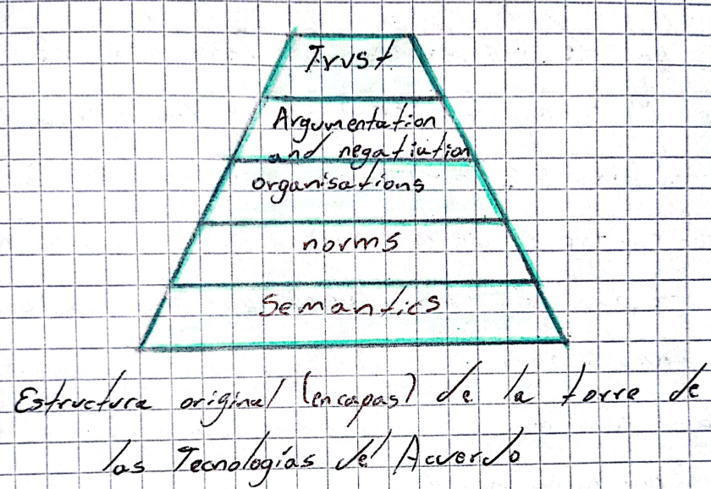

Bibliografía:

Pérez, J. S., Cuesta, C. E., & Ossowski, S. (2010). El papel de las tecnologías del acuerdo en la definición de arquitecturas de software adaptativas. In Simposio Argentino de Ingeniería de Software (ASSE 2010)-JAIIO 39 (UADE, 30 de agosto al 3 de septiembre de 2010).

Enlace: <https://n9.cl/kpvql3>

# Modelo de Gestión de Servicios PKI

Resumen:

El artículo detalla la evolución de un modelo de gestión de servicios PKI (Infraestructura de Clave Publica) fundamentado en la arquitectura orientada a servicios (SOA), que se ha llevado a cabo en el banco de la República de Colombia. Se fusionaron saberes de PKI, SOA, junto a tecnologías como web Services y J2EE. La arquitectura propuesta posibilita brindar servicios de seguridad, como la firma digital. Mediante una estructura distribuida con clientes y proveedores de servicios que trabajan en diferentes plataformas. Esto ofreció un marco flexible y escalable.

Reflexión:

La implementación de un modelo de gestión PKI con una arquitectura enfocada a servicios resalta la relevancia de elegir soluciones flexibles y seguras en un entorno donde la seguridad de los datos es importante. La integración de tecnologías como J2EE y web Services hoy nos ayuda a garantizar la flexibilidad del modelo, permitiendo su integración en diferentes sistemas y cumpliendo con todos los requisitos. Este modelo no sólo optimiza la gestión de servicios PKI, sino también simplifica la automatización, lo que nos ayudó a reducir riesgos.

Grafica:

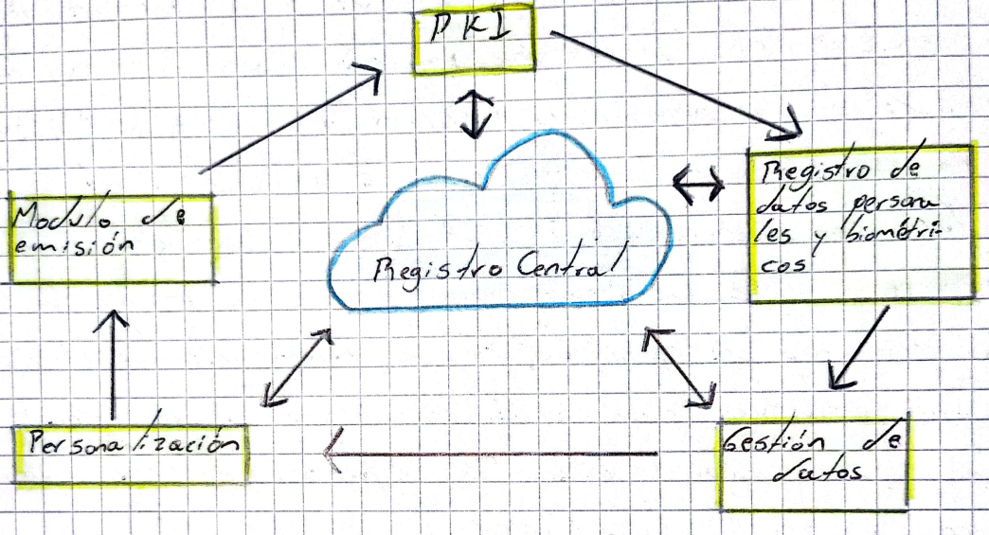

Bibliografía:

Valbuena, D. C. Modelo de gestión de servicios PKI.

Enlace: <https://n9.cl/55lwus>

# Arquitectura de Software Basada en Microservicios para Desarrollo de Aplicaciones Web

Resumen:

En este artículo se expone una arquitectura fundamentada en microservicios, destinada a la creación de aplicaciones web. La investigación describe las restricciones de aplicaciones monolíticas, como la complejidad en su mantenimiento, escalabilidad y tiempos de despliegue, lo que conduce a la importancia de contar con una arquitectura modular y distribuida. La arquitectura de microservicios consiste en dividir la aplicación en pequeños servicios autónomos que se interconectan mediante APIs, brindando beneficios como despliegue independiente, escalabilidad y la tolerancia a fallos.

Reflexión:

La evolución desde una arquitectura monolítica hacia una de microservicios supone un gran avance en la capacidad de adaptación y rendimiento de las aplicaciones web. El artículo nos invita a ver cómo los microservicios no sólo contribuyen a mejorar el mantenimiento, sino que también fomenta una cultura para el desarrollo más ágil y adaptable. Al separar la aplicación en componentes independientes cada uno con su propio funcionamiento y base de datos, lo cual disminuye la posibilidad de errores y se simplifica la colaboración en grupo, permitiendo que distintos equipos se enfoquen en servicios particulares sin afectar el conjunto de la aplicación.

Grafica:

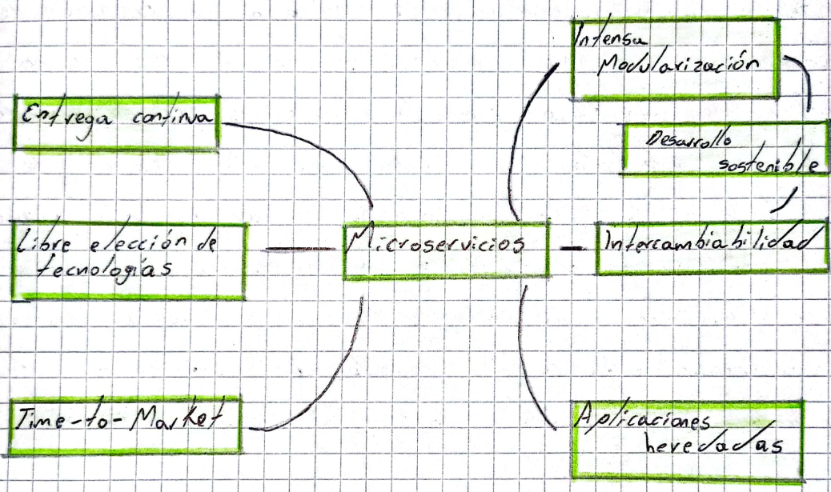

Bibliografía:

López, D., & Maya, E. (2017). Arquitectura de Software basada en Microservicios para Desarrollo de Aplicaciones Web.

Enlace: <https://n9.cl/0tbddk>

# COFFE CHALLENGE: UN JUEGO PARA EL APRENDIZAJE DE PATRONES DE DISEÑO DE SOFTWARE

Resumen:

El artículo nos presentó un juego educativo diseñado para enseñar patrones de diseño a estudiantes de ingeniería de software. El juego utiliza el aprendizaje basado en juegos para mejorar la comprensión de patrones como los por la “Gang of Four” (GoF) Y patrones de interfaz de usuario. Coffee Challenge simula el diseño de una página web de venta de café en la que los jugadores eligen y aplican los patrones de diseño adecuados para cumplir los requisitos del proyecto. Se hicieron pruebas evaluando su efectividad mediante encuestas. Los resultados indicaron que El juego facilitó el aprendizaje práctico y motivó a los estudiantes a participar más.

Reflexión:

el implementaron juegos interactivos como Coffee Challenge, representa una innovación importante en la enseñanza de conceptos como los patrones de diseño de software. Eso permite a todos aprender de una forma interactiva, aplicando conocimiento en situaciones simuladas que reflejan problemas reales. La estructura del juego, que utiliza un diseño de una página de comercio, cuál ayudar a aprendizaje, haciendo que todos entiendan no sólo como aplicar los patrones, sino también cuando y por qué usarlos. Haciendo que este tipo de herramientas potencie el aprendizaje y resolución de problemas.

Grafica:

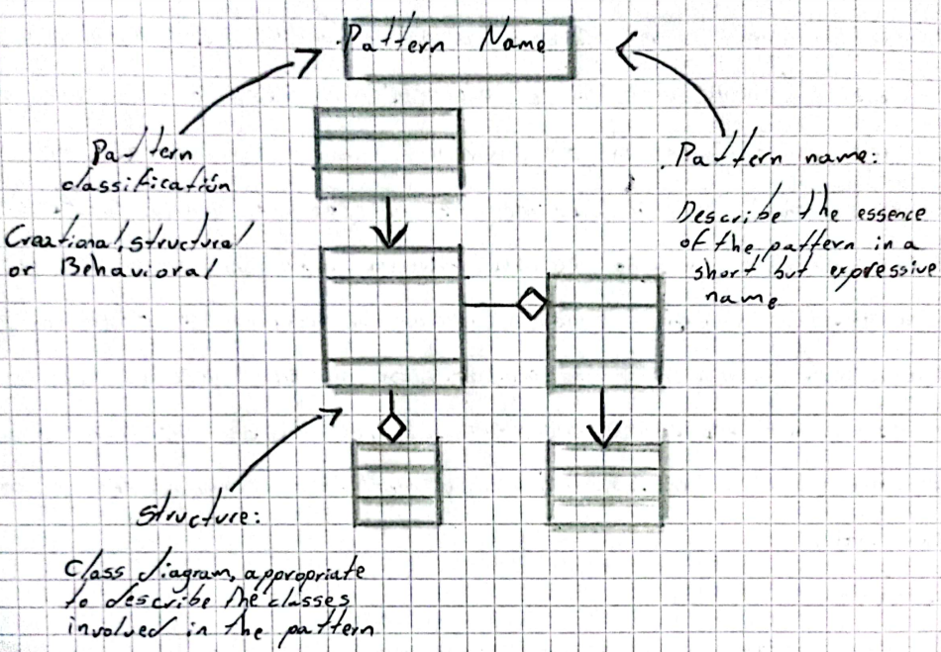

Bibliografía:

González-Castaño, L. E., Marroquín-Soto, S. V., Maturana-González, G. V., & Manjarrés-Betancur, R. A. (2021). Coffee Challenge: Un juego para la enseñanza de patrones de diseño de software. Revista Politécnica, 17(33), 34-46.

Enlace: <https://n9.cl/fm1ii>

# Calidad Ágil: Patrones de Diseño en un Contexto de Desarrollo Dirigido por Pruebas

Resumen:

El artículo explora la aplicación de patrones de diseño en el desarrollo dirigido por pruebas (TDD) dentro de las metodologías ágiles. Este resalta la importancia de asegurar la testeabilidad de los patrones, haciendo pruebas unitarias, usando JUnit para evaluar patrones como observador, factoría abstracta y MVC. Estos patrones deben cumplir ciertas condiciones, como encapsulamiento y ausencia de dependencias ocultas, para ser efectivos en TDD. Se hizo una investigación del sistema automático de control de velocidad de un vehículo (SCACV). Los resultados indican que los patrones mejoran la calidad, pero algunos presentan limitaciones en términos de complejidad y mantenimiento.

Reflexión:

el artículo nos muestra los beneficios y desafíos de combinar patrones de diseño con TDD en el contexto ágil. La integración de patrones de diseño probado nos ayuda a estructurar el código de forma modular, facilitando su mantenimiento y reutilización. Igualmente, los muestra que no todos los patrones se adaptan fácilmente al TDD, cheque algunos aumentan la complejidad del sistema y dificulta la creación de las pruebas unitarias, especialmente en las interfaces del usuario. Mostrándonos la importancia de seleccionar patrones de diseño con criterios de testabilidad en mente.

Grafica:

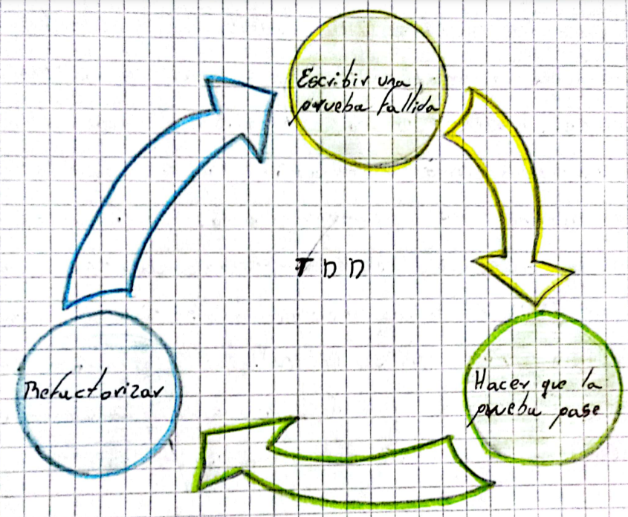

Bibliografía:

Capel, M. I., Grimán, A. C., & Garví, E. Calidad Ágil: Patrones de Diseño en un contexto de Desarrollo Dirigido por Pruebas.

Enlace: <https://n9.cl/6wk3a>

# Utilización de Antipatrones y Patrones en el Análisis de Software

Resumen:

El artículo explora el papel de los antipatrones y patrones en el desarrollo de software. Los antipatrones se definen como soluciones recurrentes, hola que nos resuelven problemas, sino, que generan consecuencias negativas, mientras que los patrones representan buenas prácticas que se pueden aplicar en diferentes etapas del desarrollo. Los autores no muestran la importancia de identificar y evitar antipatrones para mejorar la calidad de software, al tiempo que nos sugieren que los patrones pueden acelerar la definición de modelos conceptuales y facilitar la validación de requerimientos.

Reflexión:

reconocer los antipatrones no sólo permite a los desarrolladores evitar errores comunes, sino que también proporciona una valiosa lección sobre la importancia del conocimiento. Al mismo tiempo, la adopción de patrones como guías para la solución de problemas fomenta a la innovación y a la mejora continua en el proceso de desarrollo de software. Lo cual nos invita a reflexionar sobre nuestras decisiones y enfoques, lo cual promueve el aprendizaje y adaptación. Así que los antipatrones y los patrones son herramientas que conducen a la creación de software de alta calidad.

Grafica:

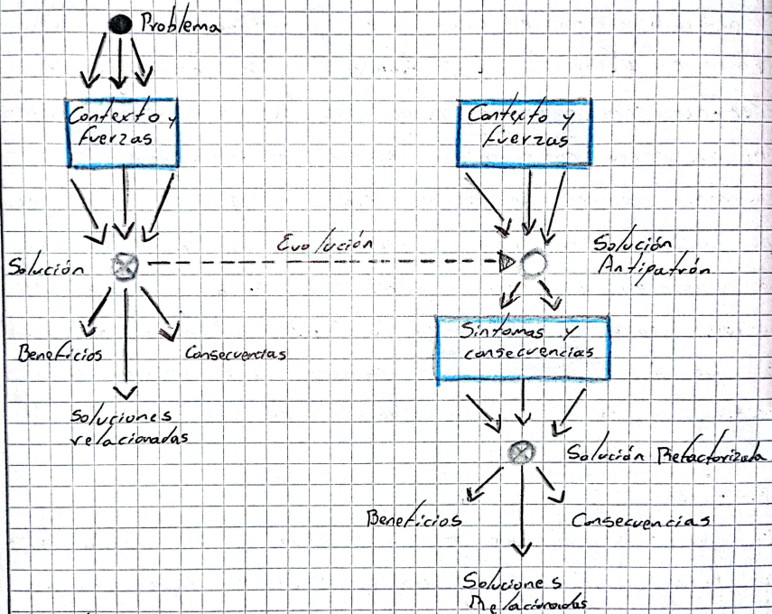

Bibliografía:

Garnero, A. B., & Horenstein, N. Utilización de antipatrones y patrones en el análisis de software.

Enlace: <https://n9.cl/ae8jq6>

# Aprendizaje Práctico de Patrones de Diseño en Asignaturas de Programación de Nivel III

Resumen:

El artículo nos presenta los resultados de una evaluación en la cual se aplicaron patrones de diseño a un curso de programación. A través de las encuestas que se realizaron, se pudo notar que estos no sólo comprendían la teoría, sino que también aprecian su utilidad práctica. Los resultados indicaban un alto porcentaje de estudiantes considera que aplicarán patrones Asus proyectos. Además, nos muestra los beneficios de utilizar patrones, la reducción de tiempo de desarrollo, mejora en la documentación de software y en su calidad.

Reflexión:

El artículo nos muestra la importancia de usar conceptos teóricos con práctica en la educación, más en áreas complejas como lo son la programación. El aplicar patrones de diseño demuestra que no sólo mejora la comprensión, sino que también nos prepara para enfrentar desafíos reales en el desarrollo de software. Nos demuestra también que la comunicación es crucial para un mayor aprendizaje. Más ahora donde la tecnología avanza rápidamente es importante adoptar métodos y herramientas de enseñanza donde sea notable la mejora continua del desarrollo de software.

Grafica:

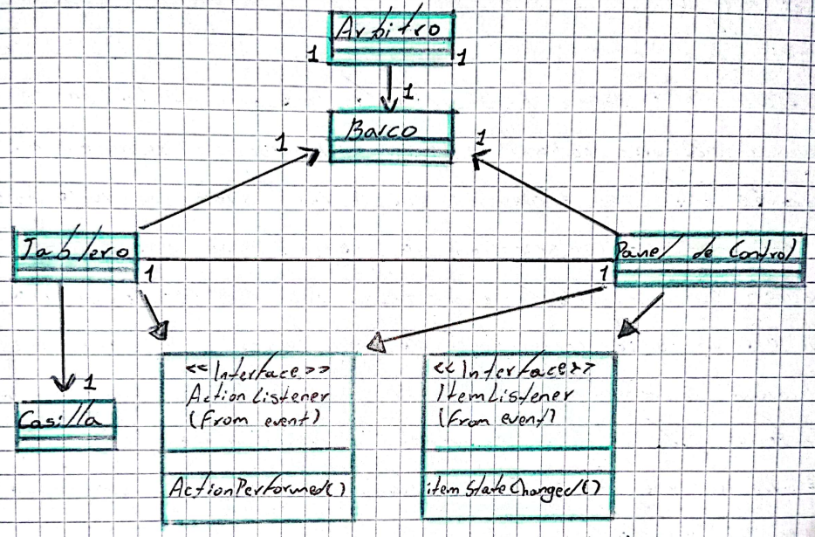

Bibliografía:

Marticorena, R., López, C., García Osorio, C. I., & Pardo, C. (2002). Aprendizaje práctico de patrones de diseño en asignaturas de programación de nivel III.

Enlace: <https://n9.cl/4cusk>

# Patrones de Usabilidad Temprana en el Modelo Conceptual

Resumen:

El artículo nos muestra la importancia de la usabilidad en el desarrollo de aplicaciones web coma el artículo nos resalta como muchos sistemas fallan debido a deficiencias. Se nos menciona que la usabilidad es la que determina la satisfacción del usuario al interactuar con un sistema, por eso debe ser considerada desde las etapas iniciales del ciclo de vida del software. Nos proponen patrones de usabilidad que pueden ser incorporados en el modelo desde la fase de requisitos. Igualmente nos presentan patrones específicos que abordan distintos criterios de usabilidad, como la prevención de errores de entrada, etc.…

Reflexión:

Incorporar patrones de usabilidad desde las etapas iniciales de nuestro desarrollo del software es algo valioso ya que ayuda a cómo se diseña y construye en aplicaciones. El establecer un patrón que guíe a los desarrolladores a la creación de interfaces más intuitivas y accesibles, asegura un desarrollo más centrado al usuario. Además, es importante que nosotros los desarrolladores estemos equipados e informados de las herramientas para que podamos implementar soluciones efectivas.

Grafica:

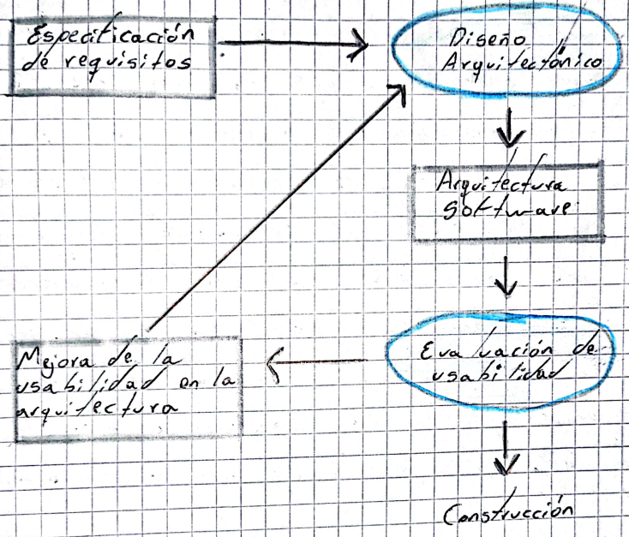

Bibliografía:

Moreno, J. C., Marciszack, M. M., & Groppo, M. A. (2020). Patrones de Usabilidad Temprana en el Modelo Conceptual. AJEA, (5).

Enlace: <https://n9.cl/ewi5om>

# Una Arquitectura de Software para la Integración de Objetos de Aprendizaje Basados en Servicios Web

Resumen:

El artículo nos presenta un modelo arquitectónico diseñado en el cual se facilita la integración de Learning Management Systems (LMS) y Repositories of Learning Objects (ROA). La arquitectura y compone de 5 vistas: funcional, estructural, de comportamiento, de implementación y de despliegue, cada una de estas aborda diferentes aspectos del sistema. La arquitectura presentada busca resolver problemas de interoperabilidad y la reutilización de objetos, para ofrecer una solución más práctica para el desarrollo.

Reflexión:

Este nos resalta que una buena arquitectura bien definida en el ámbito de la educación, donde la integración de recursos de aprendizaje es crucial. Hoy la propuesta de que un modelo basado en servicios web no sólo aborda la necesidad de la interoperabilidad entre los diferentes sistemas, sino que también nos promueve a la reutilización de objetos de aprendizaje coma también al ofrecernos un marco estructurado que facilita la búsqueda y el diseño de contenidos, nos permite crear materiales más efectivos y accesibles.

Grafica:

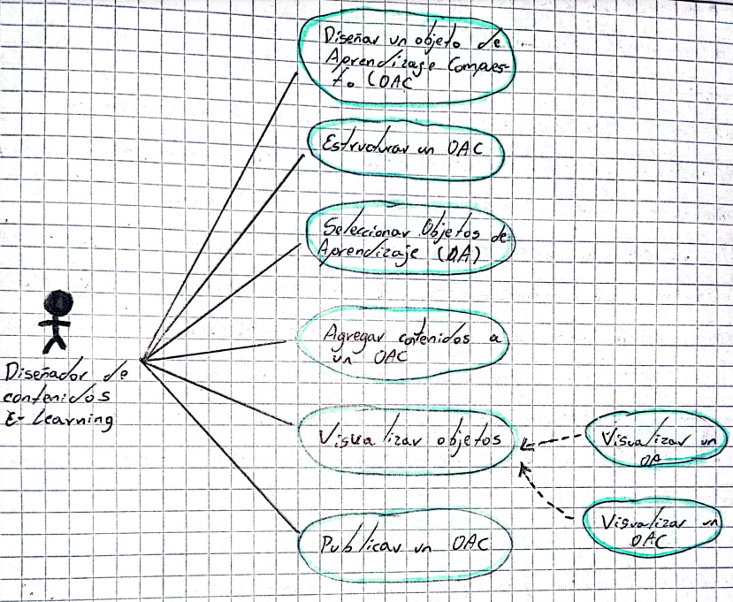

Bibliografía:

Rojas, M., & Montilva, J. (2011). Una arquitectura de software para la integración de objetos de aprendizaje basada en servicios web. In Ninth LACCEI Latin American and Caribbean Conference. Engineering for a Smart Planet, Innovation, Information Technology and Computational Tools for Sustainable Development.

Enlace: <https://n9.cl/4lhlz>

# Arquitectura de Software para el Desarrollo de Videojuegos sobre el Motor de Juegos Unity 3D

Resumen:

El artículo nos presenta una arquitectura de software diseñada específicamente para la creación de videojuegos utilizando Unity 3D. Esta arquitectura se organiza en capas coma incluye un Game Manager, cada uno con funciones específicas, también incluye un State Machine, Sound Manager, Data Manager y Scene Manager. Se resalta la importancia de patrones de diseño como el singleton para asegurar la existencia de una única instancia de ciertos componentes. También discuten algunas restricciones arquitectónicas para garantizar la multiplataforma y la facilidad de actualización de los componentes.

Reflexión:

El artículo nos muestra la importancia de una arquitectura de software bien estructurada en el desarrollo de videojuegos, un campo el cual es bastante creativo. La arquitectura propuesta permite a los desarrolladores gestionar de manera más efectiva los diversos aspectos, del juego desde la lógica hasta la interacción con el usuario. Al implementar patrones de diseño, hay creación de un código más limpio y mantenible, lo cual es crucial en este entorno donde los cambios son constantes, permitiendo a los desarrolladores innovar.

Grafico:

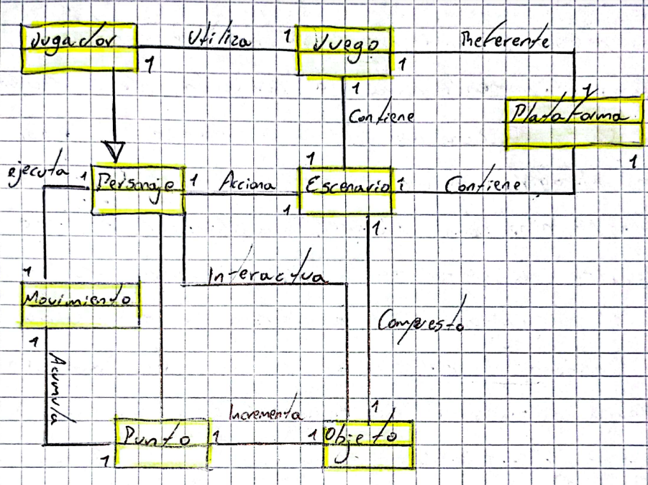

Bibliografía:

Paez, A. H., Falcón, J. D., & Cruz, A. A. P. (2018). Arquitectura de software para el desarrollo de videojuegos sobre el motor de juego Unity 3D. Revista de I+ D tecnológico, 14(1), 54-64.

Enlace: <https://n9.cl/dbt4a>

# Propuesta de Diseño de Arquitecturas Software para la Gestión, Análisis y Procesamiento de datos de Neurociencia

El artículo nos presenta un modelo arquitectónico destinado a abordar los desafíos de interoperabilidad, mantenimiento, escalabilidad y funcionalidad en el manejo de neurodatos. El artículo se centra en el diseño de una arquitectura que permite la adquisición automática y manual de datos en diversos formatos, así como la automatización guion de flujo de trabajo y los procesos de investigación. Ejemplar un método como el análisis documental y el modelado para desarrollar algo que facilite el procesamiento de datos y el aprendizaje automático, además que tiene un enfoque a microservicios, lo que permita estabilidad y eficiencia.

Reflexión:

el artículo nos destaca la importancia de una arquitectura de software bien diseñada en el campo de la ciencia, donde una buena gestión de datos es importante para la investigación. Al estar basado en microservicios no sólo nos permite la escalabilidad y mantenimiento, sino que también promueve la interoperabilidad entre distintos sistemas y formatos. También nos facilita la automatización de procesos en la integración de algoritmos de aprendizaje automático, lo cual nos da nuevas oportunidades para el análisis de datos complejos.

Grafica:

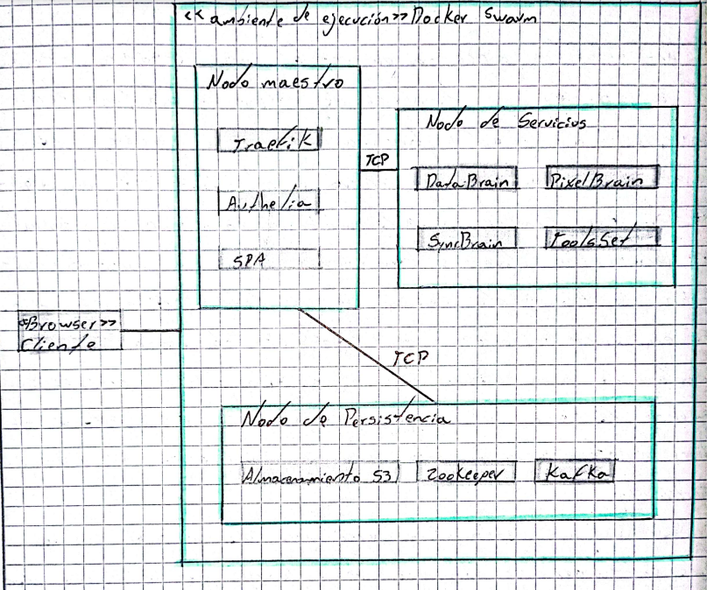

Bibliografía:

González, J. E. F., & García, C. A. O. Propuesta de diseño de arquitectura de software para la gestión, análisis y procesamiento de datos de neurociencia.

Enlace: <https://n9.cl/xz9s7>

# Arquitectura de Software. Arquitectura Orientada a Servicios

Resumen:

El artículo nos muestra el concepto de Arquitectura Orientada a Servicios (SOA) Como un enfoque arquitectónico que nos permite la creación de sistemas de software flexibles y escalables. SOA Se basa en que los servicios son componentes independientes, los cuales pueden comunicarse entre sí con interfaces bien definidas. El artículo también nos muestra los beneficios de implementar SOA, lo cual lleva a la mejora, la reducción de costos en mantenimiento y la capacidad de adaptarse rápidamente a los diferentes cambios.

Reflexión:

La arquitectura SOA representa un cambio significativo en la forma en la que diseñan y gestionamos los sistemas de software actualmente. Ya cuenta que los servicios se comunican de manera independiente, SOA no sólo mejora la interoperabilidad, sino que también nos permite una mayor flexibilidad en el desarrollo de aplicaciones. La implementación de SOA a nuestros desarrollos puede reducir los costos y aumento en la eficiencia. Mostrándonos que la arquitectura orientada a servicios nos ayuda a mejorar en nuestros proyectos de software.

Grafica:

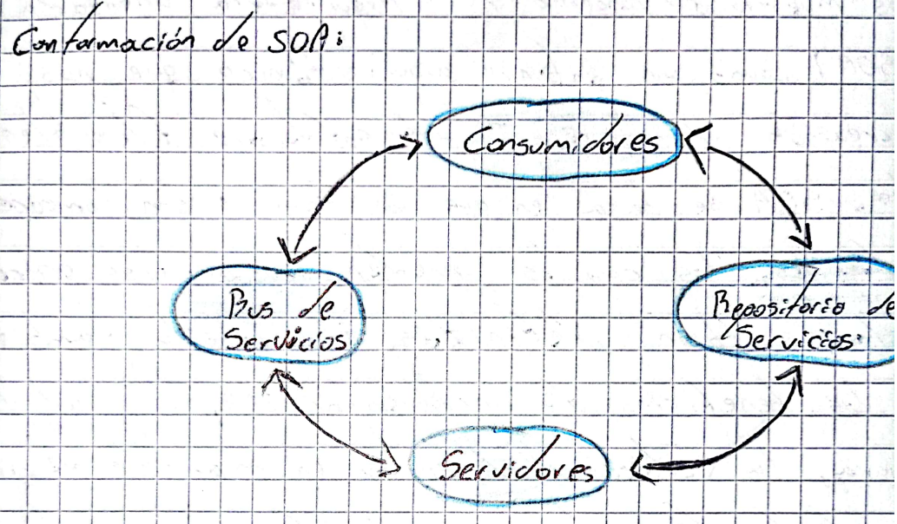

Bibliografía:

Martín, Y. E. (2012). Arquitectura de software. Arquitectura orientada a servicios. Serie Científica de la Universidad de las Ciencias Informáticas, 5(1), 1-10.

Enlace: <https://n9.cl/p7pho>

# Aprendiendo arquitectura de software a partir de proyectos de código abierto en GitHub

Resumen:

El artículo nos muestra cómo en la universidad de Sevilla, enseña una arquitectura de software a estudiantes mediante el análisis de proyectos de código abierto en GitHub. Se inspira en un método usado en la Delft University, esto les permite a los estudiantes aprender los conceptos arquitectónicos aplicándolos a proyectos reales. Los estudiantes trabajaron en grupos y utilizaron herramientas como SonarQube. Esto se evaluó con 258 estudiantes teniendo como resultado mejores calificaciones, lo que permitió desarrollar mejores habilidades y ayudó a un mayor conocimiento.

Reflexión:

Utilizar ese tipo de prácticas en la arquitectura de software muestra una mejora en la educación. El aplicar este enfoque brinda una oportunidad de aplicar conceptos a proyectos reales, lo cual ayudó a la comprensión y retención de ese conocimiento. También el uso de herramientas mejora el desarrollo, lo cual nos prepara mejor para enfrentar entornos de desarrollo reales. Cabe mencionar que esto mejoró las habilidades colaborativas al trabajar en grupo siendo ese un recurso valioso para fortalecer las competencias para el futuro.

Grafica:

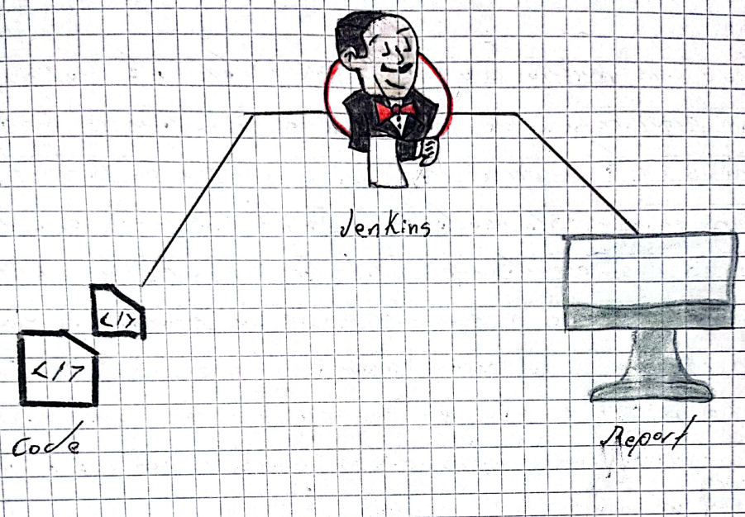

Bibliografía:

Sánchez, A. B., Parejo, J. A., Estrada-Torres, B., Márquez-Chamorro, A. E., del-Río-Ortega, A., & Segura, S. (2023). Aprendiendo arquitectura software a partir de proyectos de código abierto en GitHub.

Enlace: <https://n9.cl/x90ie>

# Una Propuesta de Implementación para Especificaciones de Patrones de Comportamiento

Resumen:

El artículo nos presenta una propuesta para implementar especificaciones de patrones de comportamiento (PDC) utilizando perfiles UML y restricciones OCL. En el proceso se definen 3 niveles de perfiles UML para representar patrones de diseño. Eso permite modular tantos aspectos, tanto estructurales como dinámicos, eso lo aplica diagrama de clase y secuencia en una herramienta de software. Cuál eso permite a los desarrolladores reutilizar soluciones de diseño, lo cual hace todo más fácil en proyectos complejos, permitiendo un mejor desarrollo.

Reflexión:

Nos muestra la importancia de estructurar patrones de comportamiento en el desarrollo de software, más cuando se manejan sistemas complejos. La incorporación de UML y restricciones OCL, facilita a los desarrolladores el mantenimiento y las actualizaciones del sistema. Lo cual permite la reutilización, sino también la mejora en la colaboración y claridad del diseño. Por último, el artículo nos invita a reflexionar sobre las especificaciones y las herramientas adecuadas en la creación de arquitectura adaptable y escalables.

Grafica:

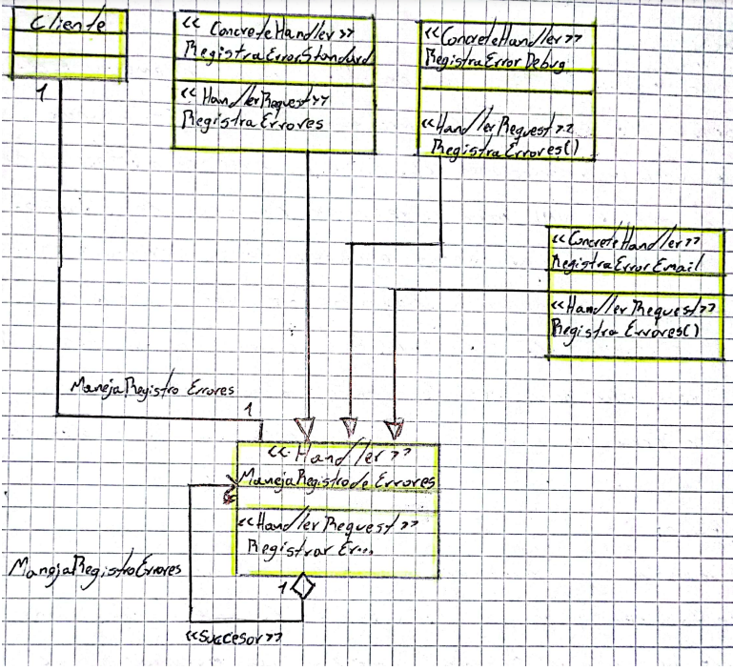

Bibliografía:

Cortez, A. A., & Naveda, C. A. Una propuesta de implementación para especificaciones de patrones de comportamiento.

Enlace: <https://n9.cl/x6wz7>

# Selección de Metodologías Ágiles e Integración de Arquitecturas de Software en el Desarrollo de Sistemas de Información

Resumen:

El artículo industria las metodologías ágiles como ICONIX Y SCRUM. Estas metodologías ágiles priorizan la adaptabilidad y la respuesta rápida a los cambios. El artículo nos propone un modelo que permite integrar arquitecturas flexibles en proyectos, lo que permite mantener los principios de calidad y minimiza los riesgos y costos. Además, menciona que ICONIX Y SCRUM soportan beneficios para proyectos variables. Lo cual busca un modelo ágil, adaptable en cualquier momento y útil en la gestión de sistemas.

Reflexión:

el implementar una arquitectura de software representa un avance significativo para el desarrollo del proyecto. El Sprint 0 en SCRUM es innovador, de que establece una arquitectura sólida sin afectar la flexibilidad. Esto es importante ya que garantice que nuestro sistema pueda adaptarse a diferentes cambios sin que su calidad se vea afectada. Le fue combinarse con ICONIX, nos ofrece un camino viable para implementar soluciones ágiles sin que se pierda el control de toda la estructura del software, lo que permite maximizar la inversión.

Grafica:

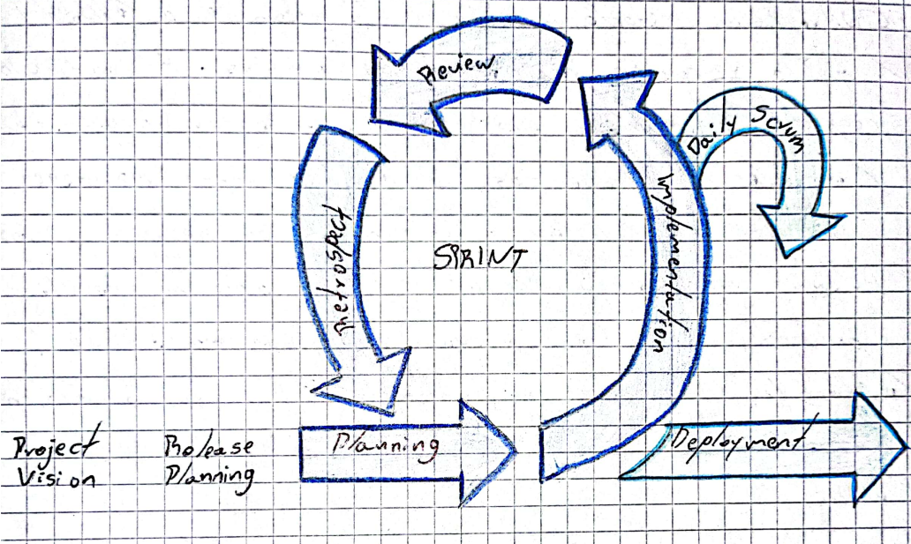

Bibliografía:

Navarro, M. E., Moreno, M. P., Aranda, J., Parra, L., Rueda, J. R., & Pantano, J. C. (2017, September). Selección de metodologías ágiles e integración de arquitecturas de software en el desarrollo de sistemas de información. In XIX Workshop de Investigadores en Ciencias de la Computación (WICC 2017, ITBA, Buenos Aires).

Enlace: <https://n9.cl/53lyw>

# CLASIFICACIÓN DE LOS PATRONES DE DISEÑO IDÓNEOS EN PROGRAMACIÓN ANDROID

Resumen:

Este artículo muestra la importancia de usar patrones de diseño en el desarrollo de software, especialmente en las aplicaciones móviles de Android. Ya que los patrones de diseño son soluciones reutilizables para problemas comunes en programación que ayudan a no crear código espagueti. Se mencionó la evolución de los patrones de diseño desde su introducción. Nos muestran las 3 categorías de patrones: creacionales, estructurales y de comportamiento, aunque en el artículo se centra especialmente en los 2 primeros, mencionando también que esto lleva a un desarrollo más eficiente.

Reflexión:

El implementar patrones de diseño en la programación no sólo es recomendado, sino una necesidad en el desarrollo de software actual. Usar patrones de diseño es una herramienta esencial para nosotros los desarrolladores. Esto nos proporciona un marco para poder resolver problemas, promover la reutilización de código y mejoró la calidad. Evitar el código espagueti es importante, ya que un código bien estructurado es mucho más fácil de entender y mantener, también disminuye los riesgos a errores y fallos que éste pueda presentar.

Grafica:

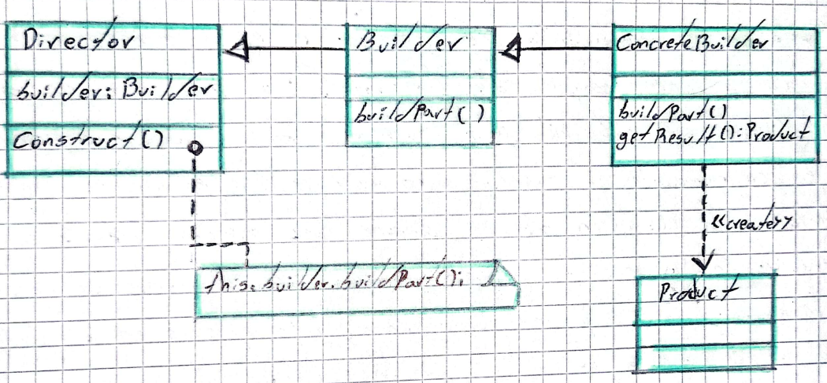

Bibliografía:

Astorga, J. A. I., Tirado, J. L. O., Ramírez, R. U. R., Mendoza, J. C. L., & Garzón, A. P. (2019). Clasificación de los patrones de diseño idóneos en programación Android. Revista Digital de Tecnologías Informáticas y Sistemas, 3(1).

Enlace: <https://n9.cl/g02z3p>

# Un Marco de Trabajo para la Integración de Arquitecturas de Software con Metodologías Ágiles de Desarrollo

Resumen:

En este artículo se nos presenta un marco de trabajo para integrar arquitecturas de software en metodologías ágiles, utilizando Extreme Programming (XP) y guiado por pruebas TDD- Nos propone una arquitectura en capas, dónde está la capa de presentación, negocio y persistencia, donde esta se testean mediante TDD para asegurar la calidad del software. También utilizan la herramienta JUnit, frameworks como JSF, Spring e Hibernate para poder implementar cada capa de la arquitectura. Esto ayuda a mantener la calidad del código.

Reflexión:

El combinar metodologías ágiles con una arquitectura sólida, proponiendo un marco de trabajo que emplea TDD dentro de la arquitectura, permite a todos los desarrolladores tener mejor control del sistema y una mejor respuesta al cambio de este. Nos cuál enseña como una estructura incapaz con pruebas unitarias, nos permite detectar errores mucho más fácil, lo cual nos facilita el mantenimiento. Usar las herramientas mencionadas igualmente facilita el desarrollo y nos permite crear un software más adaptable y escalable.

Grafica:

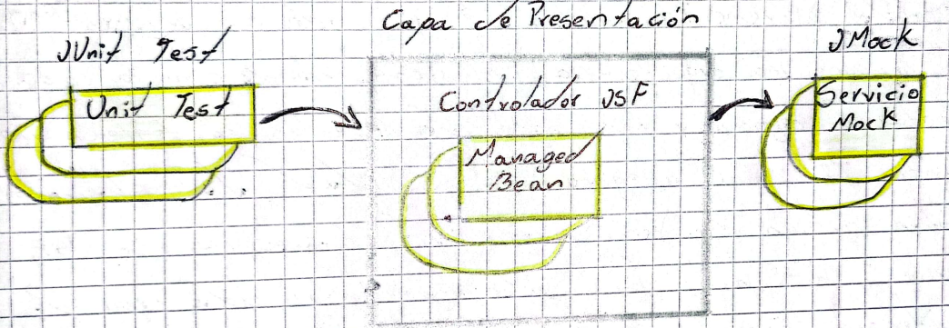

Bibliografía:

Vivas, H. L., Cambarieri, M. G., García Martínez, N., Muñoz Abbate, H., & Petroff, M. (2013). Un marco de trabajo para la Integración de Arquitecturas de Software con Metodologías Ágiles de Desarrollo.

Enlace: <https://n9.cl/ebfpu>

# ARQUITECTURAS DE SOFTWARE PARA ENTORNOS MÓVILES

Resumen:

El artículo nos presenta una arquitectura de software móvil (ASM) para aplicaciones Android colaborando con la universidad de Quindío y EtherealGF S.A.S. El objetivo que nos presentan ese querer adaptar los principios de la arquitectura tradicional para entornos móviles, para sí mismo asegurar la calidad y la eficiencia de la aplicación. Esta se organizó en 3 tipos de capas: dependiente, independiente y conceptual, cada uno orientada a distintos módulos, como Google Maps y REST. También se usó el modelo de vistas cuatro uno para asegurar la calidad, rendimiento y la usabilidad.

Reflexión:

La arquitectura de software para las aplicaciones móviles son fundamentales y en este artículo nos muestran cómo adaptar arquitecturas tradicionales para la necesidad de las plataformas móviles, donde la calidad y eficiencia son importantes ya que hay dispositivos limitados en sus especificaciones técnicas. El artículo nos muestra la importancia de aplicar prácticas arquitectónicas sólidas para la creación de aplicaciones móviles, lo cual beneficia a la eficiencia en el desarrollo de estas aplicaciones móviles.

Grafico:

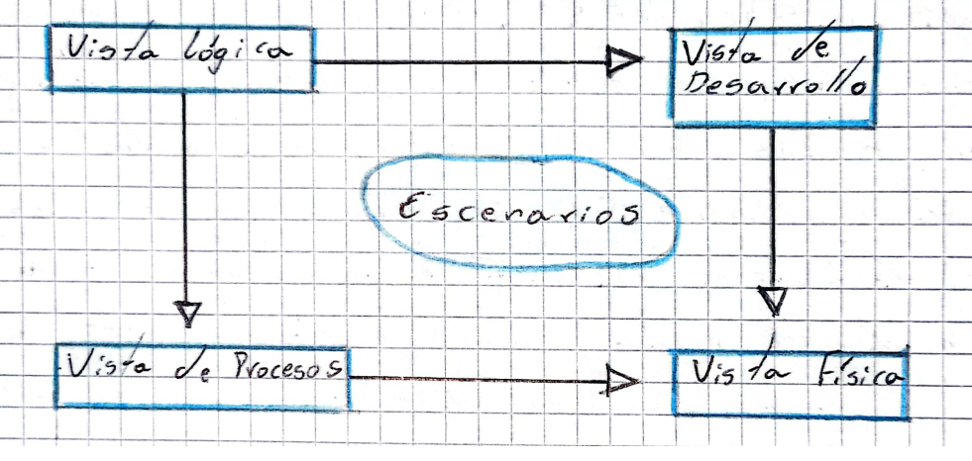

Bibliografía:

Granada, E. Z., Rodríguez, L. E. S., Montoya, C. E. G., & Uribe, C. A. C. (2014). Arquitecturas de software para entornos móviles. Revista de Investigaciones Universidad del Quindío, 25(1), 20-27.

Enlace: <https://n9.cl/1gp12>

# Documentando la Arquitectura de Software

Resumen:

El artículo nos habla de los principios básicos para documentar la arquitectura de software, nos presentan algunos conocidos, como el modelo 4 + 1 de Philippe Kruchten y el método de Robert L. Nord. Ambos menciona en el uso de múltiples vista como lo son: la lógica, proceso, desarrollo, física, estos representan varios aspectos del sistema. Nos muestran la propuesta del SEI (Vistas y más allá) y lo que es el estándar IEEE. Igual nos dan recomendaciones para optimizar la documentación, estilos arquitectónicos reutilizables, entre otros.

Reflexión:

El artículo nos muestra cómo la buena documentación de la arquitectura de software es de gran ayuda para la comunicación, mantenimiento y actualizaciones de los sistemas. El tener diferentes enfoques y adaptar la documentación del software a las necesidades, facilita la toma de decisiones y asegura que todo cumpla con los requisitos de calidad. Lo cual nos permite a nosotros los desarrolladores no sólo cumplir con los requerimientos sino también facilitar la colaboración en los equipos de desarrollo de software.

Grafica:

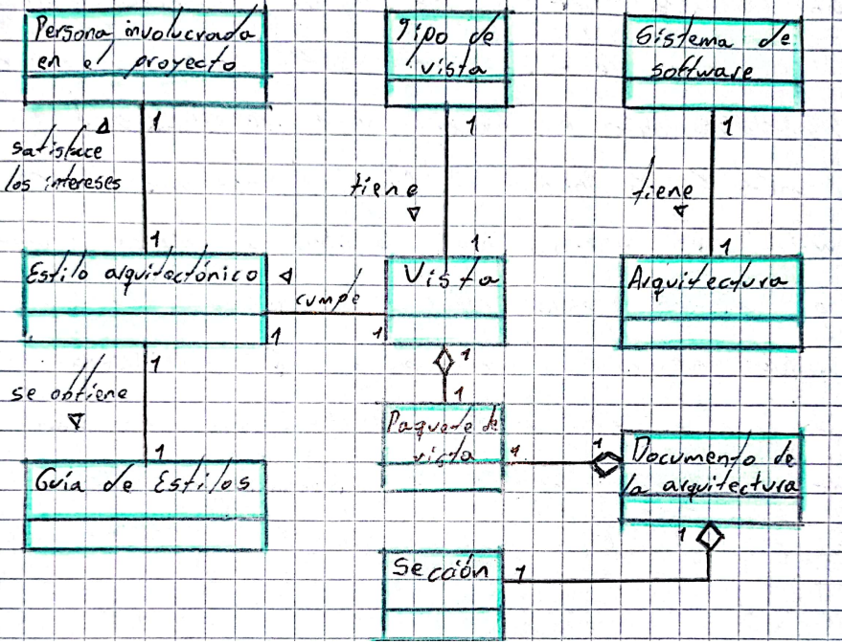

Bibliografía:

Gómez, O. Documentando la arquitectura de software.

Enlace: <https://n9.cl/wvlmw>

# Patrones de Usabilidad: Mejora de la Usabilidad del Software desde el Momento Arquitectónico

Resumen:

El artículo nos presenta como la usabilidad puede mejorar el sistema de software mediante la implementación de patrones arquitectónicos. Se presentan varios patrones específicos diseñados para resolver problemas de usabilidad, cada uno tiene una descripción, ventaja y beneficios en términos de la usabilidad. Un ejemplo es el patrón Feedbacker, ese proporciona información al usuario sobre el estado del sistema, eso aumenta la satisfacción y reduce la carga de trabajo. El articulo nos muestra la importancia de la usabilidad desde el inicio del desarrollo.

Reflexión:

El integrar patrones de usabilidad en nuestro diseño arquitectónico es importante para crear un software mucho más intuitivo y mucho más eficiente, ya que, si abordamos las necesidades desde un inicio del desarrollo, se puede mejorar la experiencia al usuario y mejorar el rendimiento del software. Esto ayudaría en gran medida a la interacción del usuario con el sistema. Al usar la usabilidad en nuestros desarrollos de software, nos garantiza un software mucho más accesible y satisfactorio.

Grafica:

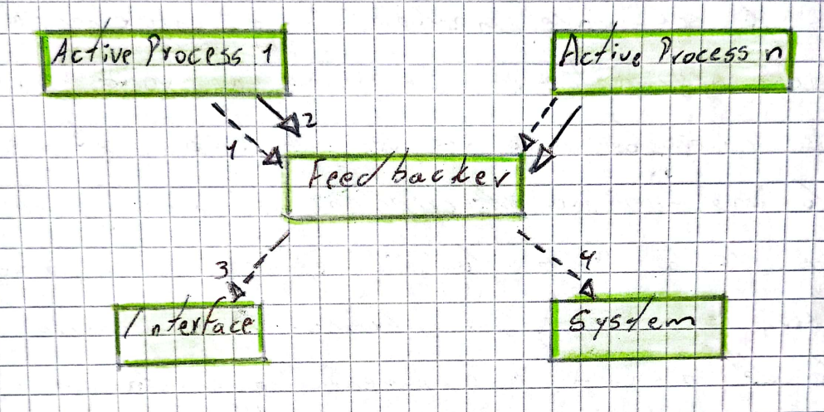

Bibliografía:

Moreno, A. M., & Sánchez-Segura, M. (2003, November). Patrones de Usabilidad: Mejora de la Usabilidad del Software desde el Momento Arquitectónico. In JISBD (pp. 117-126).

Enlace: <https://n9.cl/6s49x>

# Soporte a la Actividad de Diseño Basado en Patrones de Diseño

Resumen:

El artículo presenta la importancia de los patrones de diseño en la arquitectura de software, mostrándonos las especificaciones y el desarrollo de sistemas. Nos menciona que la descripción de un objeto y el proceso del diseño son importantes para generar soluciones efectivas y proponen la investigación para mejorar la especificación de patrones y sus aplicaciones en el desarrollo de software. En todo el documento nos plantean actividades de investigación y desarrollo que buscan avanzar en la interpretación y aplicación de patrones de diseño.

Reflexión:

El artículo muestra la importancia de patrones de diseño y herramientas para estructurar y optimizar bien nuestro desarrollo de software. Poniendo en práctica lo planteado en el artículo mejorar la calidad del software al final y promueve una mejor colaboración de trabajo en equipo al momento de desarrollar, nos incentiva a la innovación en el diseño de software. Al avanzar rápidamente la tecnología, cuando la adaptación y la evolución de los patrones se vuelve importante para los desafíos a futuro.

Grafico:

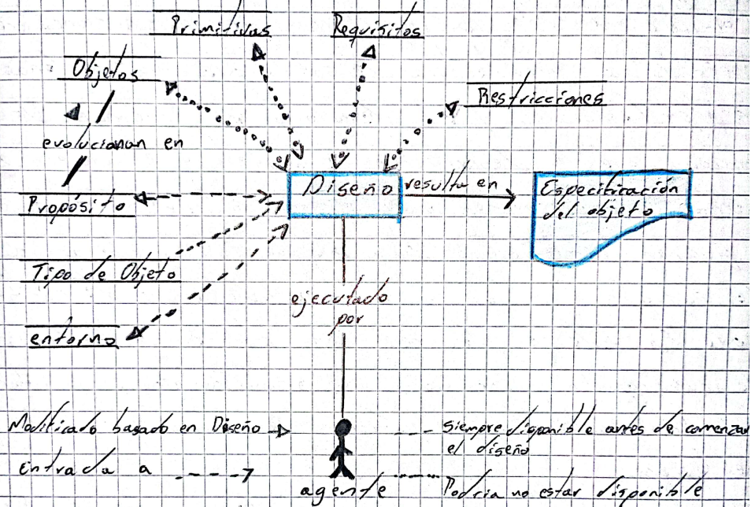

Bibliografía:

Roqué Fourcade, L. E., & Arakaki, L. (2015, May). Soporte a la actividad de diseño basado en patrones de diseño. In XVII Workshop de Investigadores en Ciencias de la Computación (Salta, 2015).

Enlace: <https://n9.cl/3375h>

# MODELO DE CASOS DE USO. SU APLICACIÓN EN UN ENTORNO

# DE DESARROLLO GLOBAL DE SOFTWARE

Resumen:

El artículo analiza el modelo de casos de uso con una herramienta clave para definir requisitos funcionales de software. Aunque ampliamente utilizado en entornos de desarrollo co – localizados, su aplicación en contextos globales distribuidos presenta desafíos únicos. La investigación propone la plantilla CUPIDo, diseñada para documentar casos de uso de manera flexible, adaptándose a las necesidades de desarrollo colaborativo, ya sea sincrónico o asincrónico. También explora como estos pueden integrarse en procesos de Desarrollo Dirigido por Modelos (MDD), generando diagramas útiles para las etapas posteriores al desarrollo.

Reflexión:

El artículo nos muestra cómo el desarrollo global transforma las prácticas tradicionales de ingeniería de software, exigiendo herramientas adaptadas a contextos multiculturales y distribuidos. La plantilla CUPIDo es un ejemplo de innovación que facilita la especificación de requisitos y la integración de modelos en procesos más amplios, como él MDD. La investigación refleja la importancia de la comunicación en equipos remotos y como el uso de tecnologías adecuadas pueden mitigar problemas. Este refuerza la idea de que un software de calidad no sólo depende de la técnica, sino también de la capacidad de adaptación.

Grafica:

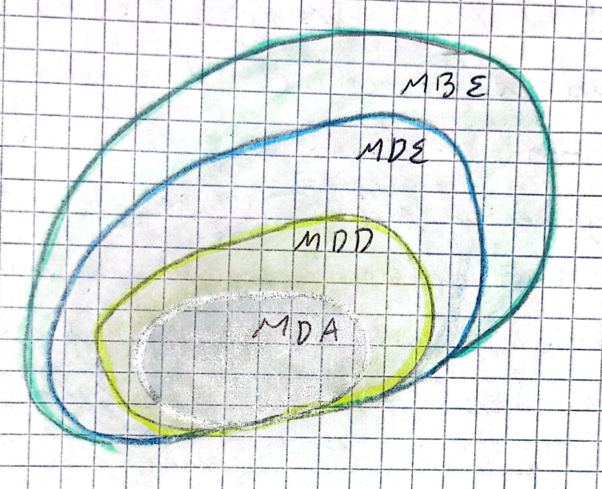

Bibliografía:

Lund, M. I., Chavez, S. B., Ormeño, E. G., Martin, A., & Matturro, G. MODELO DE CASOS DE USO. SU APLICACIÓN EN UN ENTORNO DE DESARROLLO GLOBAL DE SOFTWARE.

Enlace: <https://n9.cl/hr2oz>

# Implementación de MVCC para la Generación de Aplicaciones Web en Tiempos de Entrega Reducidos

Resumen:

El artículo nos muestra una arquitectura innovadora para aplicaciones web llamada MVCC (Modelo – Vista- Controlador – Controlador), que optimiza tiempos de entrega al dividir la lógica de control en 2 controladores: uno en el cliente usando JavaScript con AJAX y otro en el servidor e implementando REST. Esto permite mejor compatibilidad con dispositivos móviles. La propuesta también incluye el uso de JSON para la comunicación entre controladores y el framework RedBeanPHP para facilitar el manejo de base de datos.

Reflexión:

La arquitectura MVCC nos demuestra como la incorporación de tecnologías modernas puede transformar el desarrollo web, equilibrando la carga entre cliente y servidor, lo que permite aplicaciones más rápidas y versátiles. Actualizar framework y técnicas con una curva de aprendizaje baja, la propuesta resulta accesible para desarrolladores con diferentes niveles de experiencia, fomentando buenas prácticas de programación sin sacrificar la eficiencia. Esta metodología nos muestra la importancia de actualizar herramientas y paradigmas para satisfacer las necesidades actuales.

Grafica:

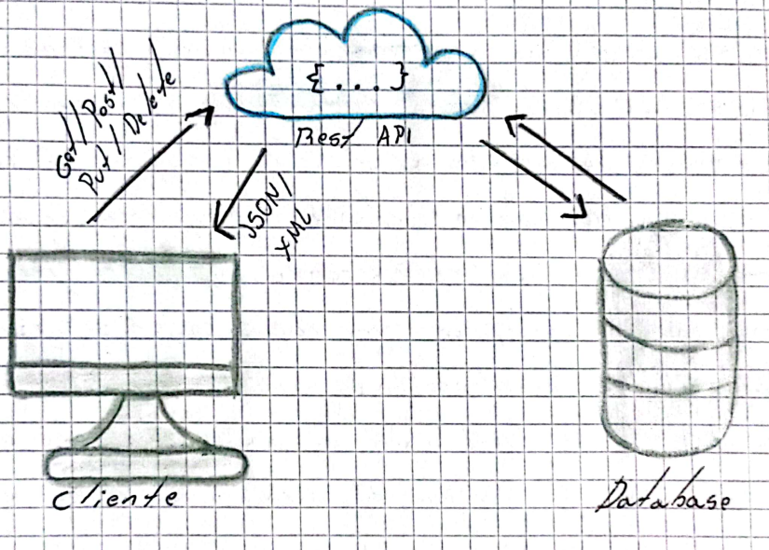

Bibliografía:

Rodríguez, I. Y. A., & Cortes, E. E. P. R. Implementación de MVCC para la generación de Aplicaciones Web en tiempos de entrega reducidos.

Enlace: <https://n9.cl/rctbb>

# Repercusión de Arquitectura Limpia y la Norma ISO/IEC 25010 en la mantenibilidad de Aplicativos Android

Resumen:

El artículo evalúa el impacto de la arquitectura limpia y la norma ISO/IEC 25010 en la maternidad del aplicativo móvil Educar Teacher, comparándolo con una aplicación convencional (CRM Distribución). La arquitectura limpia, propuesta por Robert Martin, organiza las aplicaciones en capas separadas por responsabilidades, promoviendo cohesión y bajo acoplamiento. La investigación emplea cuasi – experimental con métrica de analizabilidad, cambiabilidad, estabilidad y testeabilidad. Los resultados muestran mejoras significativas, lo cual evidencia que adoptar una arquitectura limpia mejora la capacidad de mantenimiento, etc.

Reflexión:

El artículo muestra la relevancia de la arquitectura limpia y las normas de calidad en el desarrollo de software, especialmente en aplicaciones móviles que requieren actualizaciones constantes. La mejora en las habilidades demuestra la eficiencia de dividir responsabilidades en capas, mientras que los incrementos modestos en otras métricas reflejan desafíos en la implementación completa de buenas prácticas. Este enfoque fomenta la creación de aplicaciones más duraderas y escalables, aunque existe un compromiso inicial de aprendizaje. Esto garantiza su sostenibilidad, reduce costos y aumenta la satisfacción del cliente.

Gráfica:  
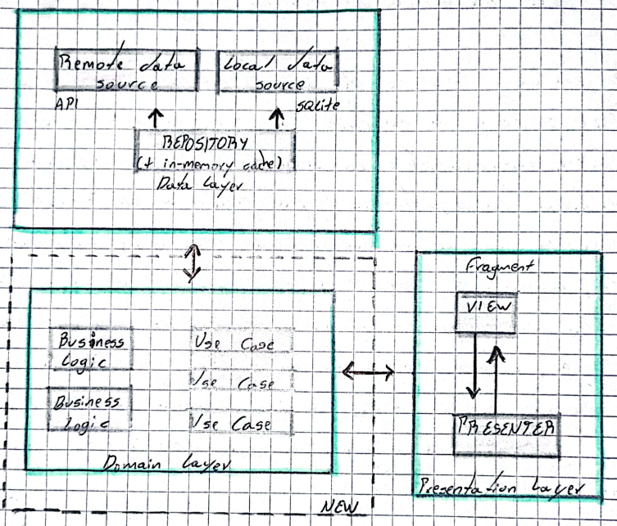  
Bibliografía:

Arias-Orezano, J. F., Reyna-Barreto, B. D., & Mamani-Apaza, G. (2021). Repercusión de arquitectura limpia y la norma ISO/IEC 25010 en la mantenibilidad de aplicativos Android. TecnoLógicas, 24(52), 226-241.

Enlace: <https://n9.cl/s4de8>

# Metodología para la Enseñanza del Desarrollo de Software Modular

Resumen:

El artículo presenta una metodología educativa para la enseñanza del desarrollo de software modular, orientada a estudiantes de ingeniería en sistemas. La metodología integra el contexto como elemento clave para conectar teoría y práctica, fomentando habilidades de diseño y codificación escalables. A través de un enfoque iterativo, los estudiantes desarrollan una API web, siguiendo etapas como levantamiento de requisitos, diseño conceptual, implementación y pruebas. Se destaca conceptos claves como la programación orientada a objetos, patrones de diseño y el uso de herramientas como Swagger y DocAsCode.

Reflexión:

El artículo refleja como una metodología bien estructurada puedes cerrar problemas en la formación de desarrolladores, mostrando que integrar el contexto y herramientas adecuadas facilita el aprendizaje. El énfasis en prácticas modernas, como código limpio y documentación integrada, prepara a los estudiantes para enfrentar desafíos reales. Ese enfoque resalta la importancia de enseñar no sólo técnicas de codificación, sino también habilidades críticas de diseño, validación y documentación, asegurando un buen futuro profesional.  
Grafica:

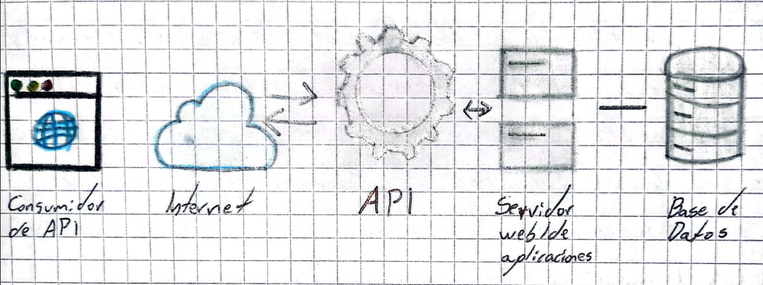

Bibliografía:

Guevara, W. J. T. Metodología para la enseñanza del Desarrollo de Software Modular.

Enlace: <https://n9.cl/7hu2ba>